PRESSEINFORMATION

Realisierungsvertrag für die Anbindung von thyssenkrupp Steel an das kommende Wasserstoffnetz ist unterzeichnet

- Nowega, OGE und Thyssengas binden das Stahlwerk von thyssenkrupp Steel in Duisburg an das geplante deutsche Wasserstoffnetz und die Importroute aus den Niederlanden an.
- Die Infrastruktur knüpft an die GET H2 Projekte an und soll Teil des Kernnetzes für Wasserstoff werden.
- Die Leitungen sollen bis 2027 betriebsbereit sein, der Anschluss von thyssenkrupp Steel bis 2028.

21. März 2024. Bereits 2028 soll das Stahlwerk von thyssenkrupp Steel in Duisburg an das GET H2 Netz angeschlossen werden, das Teil des geplanten deutschen Wasserstoffnetz werden soll. Die Fernleitungsnetzbetreiber Nowega, OGE und Thyssengas haben hierzu jetzt einen Realisierungsvertrag mit dem Stahlhersteller unterzeichnet. thyssenkrupp plant, die Stahlproduktion in Duisburg perspektivisch auf grünen Wasserstoff umzustellen und so die CO₂-Emissionen mit dem Bau einer ersten Direktreduktionsanlage mit Einschmelzern pro Jahr um bis zu 3,5 Mio. Tonnen zu reduzieren. Die Leitungen verknüpfen den Standort in Duisburg-Walsum mit dem GET H2 Netz sowie den niederländischen Importrouten über den Grenzübergangspunkt Vlieghuis.

Die aus Lingen kommende GET H2 Leitung wird über eine neue 40 Kilometer lange Leitung ab Dorsten bis nach Duisburg-Walsum weitergeführt und bindet dort das Stahlwerk an. Zur Erschließung der Importroute werden bestehende Leitungen zwischen dem niederländischen Vlieghuis und Kalle (Grafschaft Bentheim, Niedersachsen) sowie weiterführend nach Ochtrup auf den Transport von Wasserstoff umgestellt und an das GET H2 Leitungssystem angebunden. 2027 sollen alle Leitungsteile betriebsbereit sein, der Anschluss von thyssenkrupp Steel soll 2028 erfolgen.

„Mit dem Vertrag nimmt die Wasserstoffwirtschaft in NRW und Deutschland weiter konkrete Formen an“, unterstreichen die Unternehmen. „Wir schaffen so die Möglichkeit, trotz noch ausstehender politischer Entscheidungen die Bausteine weiter vorzubereiten.“ Die Leitungen sollen Teil des Wasserstoff-Kernnetzes sein, dessen Finanzierung voraussichtlich erst im März in der Novelle des Energiewirtschaftsgesetzes offiziell beschlossen wird.

Der jetzt unterzeichnete Vertrag regelt die Umstellung und Errichtung der Wasserstoffleitungen sowie die gegenseitigen Rechte und Pflichten der Vertragspartner bis zum Betriebsstart. Zudem sind erforderliche Ansatzpunkte für das Zusammenwirken der Projektpartner im zukünftigen Markt für einen diskriminierungsfreien Netzzugang angelegt worden.
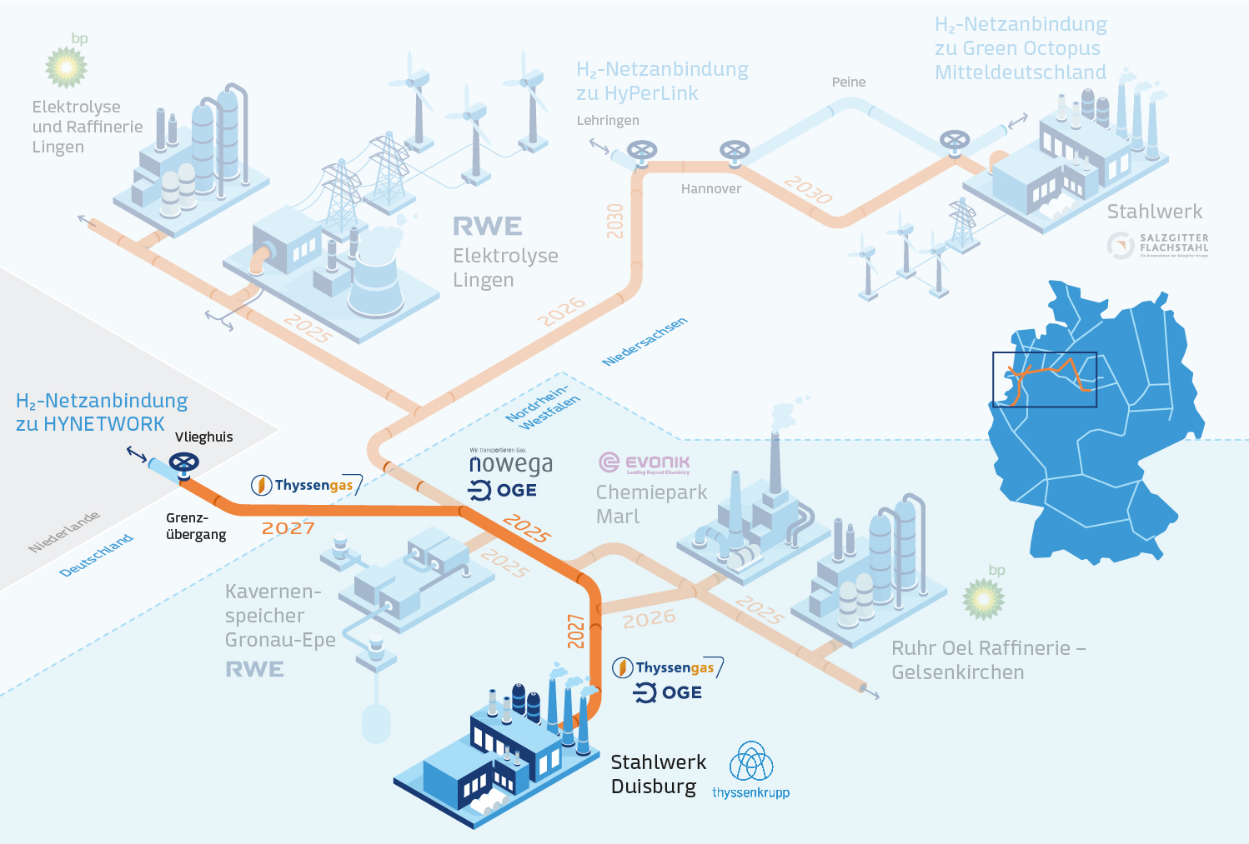

Bildunterzeile: Der Anschluss von thyssenkrupp Steel an das GET H2 Netz und die Importroute über die Niederlande wurde jetzt in einem Realisierungsvertrag mit Nowega, OGE und Thyssengas konkretisiert. Die weiteren Teile des GET H2 Netzes umfassen die Anbindung von Elektrolyseanlagen sowie weiteren Nutzern und Netzen in NRW und Niedersachsen.

Pressekontakt:

Nowega OGE
Kai Tenzer Kristian Peters-Lach
presse@nowega.de Kristian.peters-lach@oge.net
0251 60998-345 0201 3642-1262

thyssenkrupp Steel Thyssengas
Roswitha Becker Peter Alexewicz
roswitha.becker@thyssenkrupp.com peter.alexewicz@thyssengas.com
0203 5244916 0231 91291-3189

Die Vertragspartner:

Nowega GmbH
Die Nowega GmbH ist ein Fernleitungsnetzbetreiber mit Sitz in Münster. Das Tochterunternehmen der Erdgas Münster GmbH betreibt, wartet und vermarktet rund 1.500 Kilometer Gashochdruckleitungen. Das Leitungsnetz erstreckt sich von der niederländischen Grenze quer durch Niedersachsen und Teile Nordrhein-Westfalens bis in das Wendland und ist Teil der innereuropäischen Transportwege für Erdgas.

Open Grid Europe GmbH
OGE ist einer der führenden Fernleitungsnetzbetreiber Europas. Mit unserem rund
12.000 Kilometern Leitungsnetz transportieren wir Gas durch ganz Deutschland und
sind aufgrund unserer geographischen Lage das Verbindungsstück für die Gasflüsse
im europäischen Binnenmarkt. Unsere 1.450 Mitarbeiterinnen und Mitarbeiter stehen
für Versorgungssicherheit. Wir stellen unser Netz allen Marktteilnehmern
diskriminierungsfrei, marktgerecht und transparent zur Verfügung. Wir gestalten
Energieversorgung. Heute und im Energiemix der Zukunft.

thyssenkrupp Steel
thyssenkrupp Steel gehört zu den führenden Herstellern von Qualitätsflachstahl und steht für Innovationen in Stahl und hochwertige Produkte für modernste und anspruchsvollste Anwendungen – wie z.B. wirtschaftlicher Leichtbau, hochwertige Oberflächen und effiziente Stähle für die Energie- und Mobilitätswende. Steel beschäftigt rund 26.000 Mitarbeitende und ist mit einem Produktionsvolumen von jährlich ungefähr 11 Millionen Tonnen Rohstahl der größte Flachstahlhersteller in Deutschland. Als Vorreiter in der Klimatransformation hat sich thyssenkrupp Steel zum Ziel gesetzt, bereits 2030 jährlich mehr als 30% des CO₂-Ausstoßes zu vermeiden. Spätestens 2045 soll die Stahlproduktion vollständig klimaneutral sein.

Thyssengas GmbH
Die Thyssengas GmbH ist ein deutscher Fernleitungsnetzbetreiber. Hauptsitz des Unternehmens, das im Jahr 2021 sein 100-jähriges Bestehen gefeiert hat, ist Dortmund. Thyssengas betreibt ein rund 4.400 Kilometer langes Gasnetz – zum Großteil in Nordrhein-Westfalen, einzelne Leitungen aber auch in Niedersachsen. Darüber werden sowohl nachgelagerte Verteilnetzbetreiber als auch Industriebetriebe und Kraftwerke versorgt. Für die klimaneutrale Zukunft setzt Thyssengas auf den gasförmigen Energieträger Wasserstoff. Der Dortmunder Netzbetreiber engagiert sich dazu in zahlreichen Initiativen. Gleichzeitig investiert er gezielt in die Umstellung seines Leitungssystems, um einen schnellen Wasserstoff-Hochlauf als Teil der Energiewende möglich zu machen. An sieben Standorten im Netzgebiet beschäftigt das Unternehmen aktuell rund 450 Mitarbeiterinnen und Mitarbeiter, Tendenz steigend.

